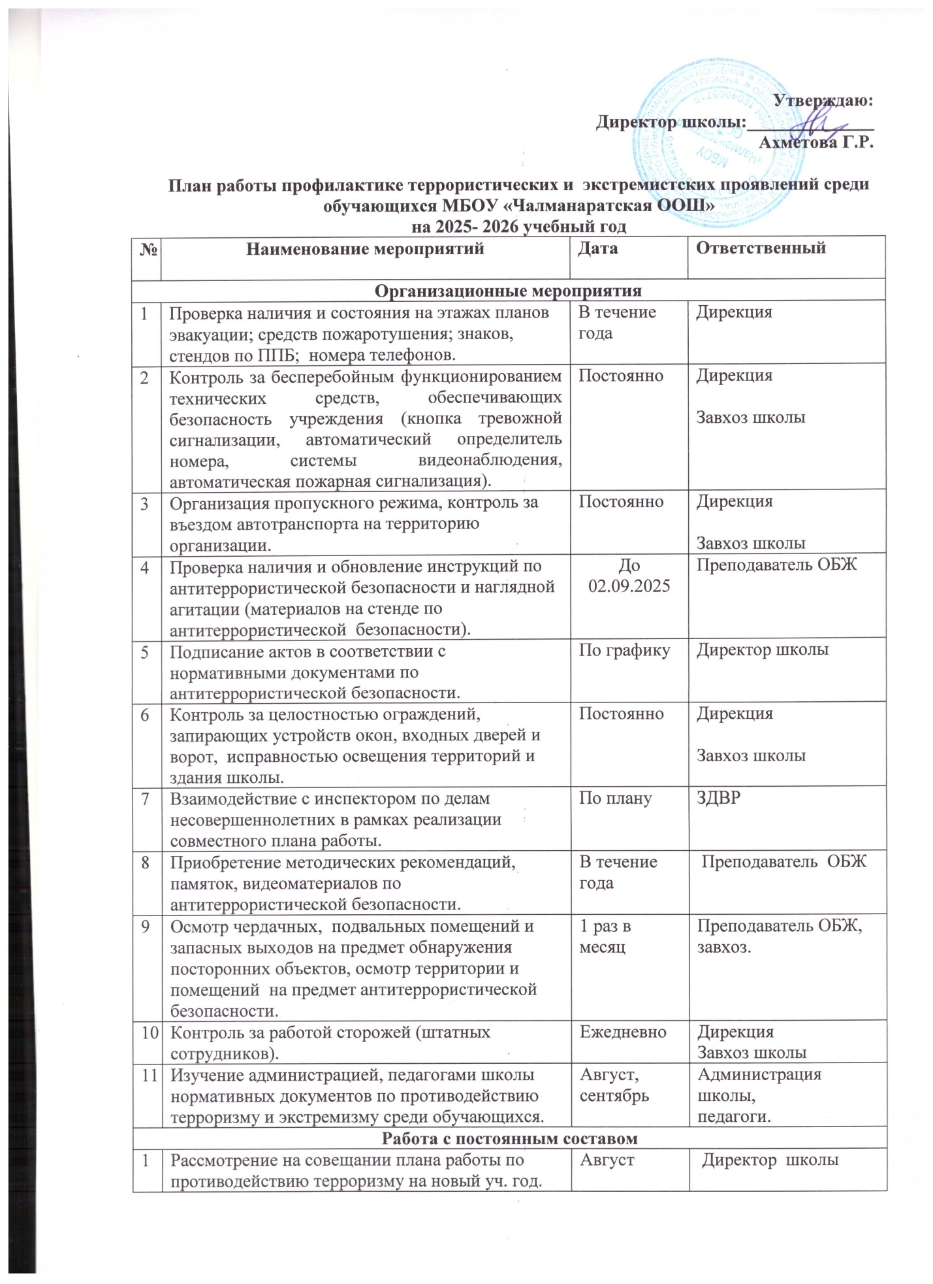

2 | Инструктаж по правилам антитеррористической безопасности. | Август,  декабрь | Преподаватель ОБЖ
3 | Инструктаж с работниками школы при проведении массовых школьных мероприятий (в период новогодних и рождественских праздников, выпускных вечеров и т.п.). | В течение года | Дирекция  Завхоз школы
4 | Обучение работников практическим действиям в условиях ЧС. | В течение года | Преподаватель ОБЖ
5 | Проведение учебных тренировок по действиям в случае пожаров, чрезвычайных ситуаций, угрозы террористических актов. | По плану объектовых тренировок | Дирекция  Завхоз школы  преподаватель-организатор ОБЖ,  классные руководители
Работа с обучающимися
1 | Изучение вопросов безопасности по программе курса ОБЖ (8-9 классы) | В течение года | Преподаватель ОБЖ
2 | Проведение занятий с обучающимися по вопросам обеспечения безопасности при обнаружении подозрительных предметов, возникновении общественных беспорядков вблизи школы и угрозе захвата заложников, угрозе совершения и совершенном теракте.  Правовое просвещение, информирование обучающихся о юридических последствиях участия в подготовке и осуществлении актов терроризма, других насильственных действий. | В течение года | Преподаватель ОБЖ, классные руководители  1-4; 5-6; 8-9 классов
3 | Радиопередача «День солидарности в борьбе с терроризмом». | Сентябрь | классные руководители 1-4; 5; 7-9 классов
4 | Инструктажи о правилах безопасности и поведению в случае возникновения угрозы террористического акта. | Сентябрь, декабрь | Классные руководи-тели 1-4; 5; 7-9 классов
5 | Проведение учебных тренировок по действиям в случае пожаров, чрезвычайных ситуаций, угрозы террористических актов. | По графику | Преподаватель ОБЖ, классные руководители
6 | Беседы на темы антитеррористической безопасности и проявлений экстремизма с участием сотрудников МВД. | По плану объектовых тренировок | Преподаватель ОБЖ, классные руководители
7 | Проведение «Месячника безопасности детей», «Недели безопасности» (по отдельному плану) | В течение года | Заместитель директора по ВР
8 | Работа по выявлению обучающихся «группы риска», неформальных объединений среди молодежи. | Сентябрь,  декабрь | Заместитель директора по ВР
9 | Тематические классные часы и беседы  «Мы против террора»; «Терроризм и экстремизм – зло против человека»; «Разные, но равные». | В течение года | Классные руководители

